2021.07.21 수요일 _ 업무내용(정준호)

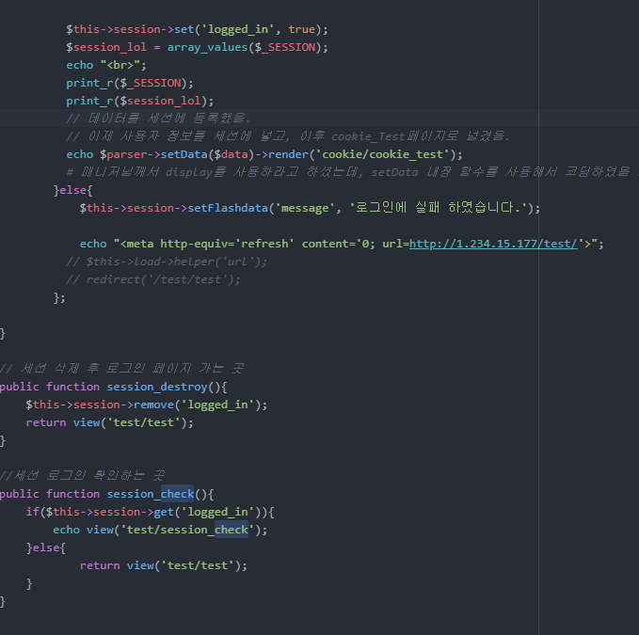

Session get, Session remove, session set 을 모두 진행하였으나, 현재 redis DB에서 session get이 되지 않고 있다. Session이 redis에 쌓이는 것은 확인할 수 있음.

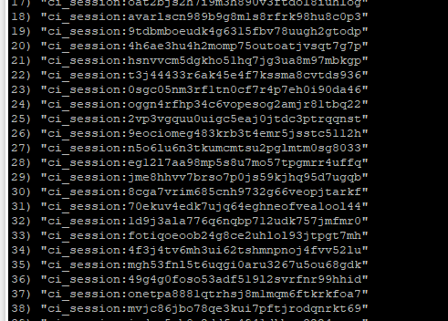

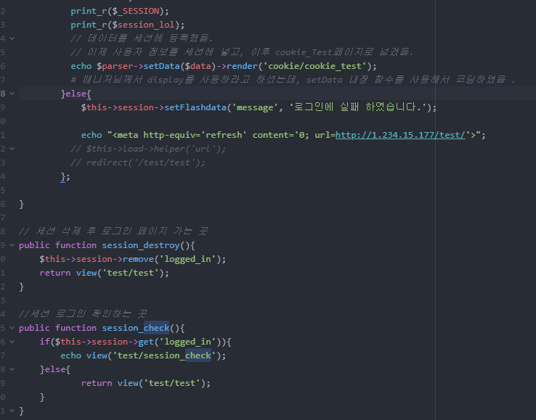

정상적으로 작동한다. 이유는 app.config에 cookie쪽을 만져서 에러가 발생한 것인데, 이 부분은 추후에 더 확인해봐야 할 사안이다.

**업무전달 내용**

1. CI framework 라우팅 규칙 정리하기 **(완료)**

2. 코드 가독성 높이고, session $data로 정리해서 key, value 형태로 전달할 수 있도록**(완료)**

3. 쿠키 세션 부분 더 찾아서 전달.

4. Nginx 이해하기

**업무 관련 내용**

|  |
| --- |
| **JWT(Json Web Token)이란?**  현대 웹 서비스에서는 토큰을 사용하여 사용자들의 인증 작업을 처리하는 것이 가장 좋은 방법이다. 이번에는 토큰 기반의 인증 시스템에서 주로 사용하는 JWT(Json Web Token)에 대해 알아보려고 한다.  [JWT 개념]-> json 포맷을 이용하여 사용자에 대한 속성을 저장하는 claim기반의 web token이다.    애플리케이션이 실행될 때, JWT를 static 변수와 로컬 스토리지에 저장하게 된다. Static 변수에 저장되는 이유는 HTTP 통신을 할때마다 JWT를 HTTP 헤더에 담아서 보내야 하는데, 이를 로컬 스토리에서 계속 불러오면 오버헤드가 발생하기 때문이다. 클라이언트에서 JWT를 포함해 요청을 보내면 서버는 허가된 JWT인지를 검사한다. 또한 로그아웃을 할 경우 로컬 스토리에 저장된 JWT데이터를 제거한다. (실제 서비스의 경우에는 로그아웃 시, 사용했던 토큰을 blacklist라는 DB테이블에 넣어 해당 토큰의 접근을 막는 작업을 해주어야 한다.)  JWT는 Header, Payload, Signature의 3 부분으로 이루어지며, Json 형태인 각 부분은 Base64로 인코딩 되어 표현된다. 또한 각각의 부분을 이어 주기 위해 **.** 구분자를 사용하여 구분한다. 추가로 Base64는 암호화된 문자열이 아니고, 같은 문자열에 대해 항상 같은 인코딩 문자열을 반환한다.  출처: <https://mangkyu.tistory.com/56> [MangKyu's Diary]  **LVS란?**  Linux Virtual Server(LVS)란 리눅스 가상 서버를 의미한다. 고 가용성 서버를 구축하기 위해 리눅스 머신을 로드 발랜스 하도록 해주는 운영 시스템이다. 스케줄링 방식엔 4가지 정도 방식이 존재한다. |